
GULBENES NOVADA PAŠVALDĪBA
Reģ. Nr. 90009116327
Ābeļu iela 2, Gulbene, Gulbenes nov., LV-4401
Tālrunis 64497710, mob.26595362, e-pasts: dome@gulbene.lv, www.gulbene.lv

GULBENES NOVADA PAŠVALDĪBAS DOMES LĒMUMS
Gulbenē

2026.gada 30.aprīlī | Nr. GND/2026/272
 | (protokols Nr.7; 22.p)

Par zemes ierīcības projekta apstiprināšanu Stradu pagasta
nekustamajam īpašumam “Mācītājmāja”

Izskatīts sabiedrības ar ierobežotu atbildību “METRUM AV”, reģistrācijas numurs 40103947722, juridiskā adrese: Ģertrūdes iela 47 - 4, Rīga, LV-1011, 2026.gada 1.aprīļa iesniegums Nr. 49/a/AV-2026 (Gulbenes novada pašvaldībā saņemts 2026.gada 2.aprīlī un reģistrēts ar Nr. GND/5.7/26/885-M) ar lūgumu apstiprināt zemes ierīkotājas Daigas Eglītes (zemes ierīkotāja sertifikāts Nr.AA0081, derīgs līdz 2031.gada 26.janvārim) izstrādāto zemes ierīcības projektu nekustamajā īpašumā “Mācītājmāja”, Stradu pagasts, Gulbenes novads, kadastra numurs 50900020061, ietilpstošajai zemes vienībai ar kadastra apzīmējumu 50900020061 14,8 ha platībā.
Zemes ierīcības projekts izstrādāts zemes vienības ar kadastra apzīmējumu 50900020061 14,8 ha platībā, kas ietilpst nekustamā īpašuma “Mācītājmāja”, Stradu pagasts, Gulbenes novads, kadastra numurs 50900020061, sastāvā, sadalīšanai trīs zemesgabalos, atdalot zemesgabalu lauksaimniecības vajadzībām un ēku (būvju) uzturēšanas un apsaimniekošanas vajadzībām.
Saskaņā ar Vidzemes rajona tiesas Stradu pagasta zemesgrāmatas nodalījumu Nr. 100000118506 nekustamā īpašuma “Mācītājmāja”, Stradu pagastā, Gulbenes novadā, kadastra numurs 50900020061, kas sastāv no trīs zemes vienībām ar kadastra apzīmējumiem 50900020059 5,2 ha platībā, 50900020060 9,8 ha platībā, 50900020061 14,8 ha platībā un ēkas (būves) ar kadastra apzīmējumu 50900020061001, īpašuma tiesības ir nostiprinātas LATVIJAS EVAŅĢĒLISKI LUTERISKĀS BAZNĪCAS GULBENES DRAUDZEI, reģistrācijas numurs 90000091507, juridiskā adrese: Brīvības iela 15, Gulbene, Gulbenes novads, LV-4401, pamatojoties uz tiesneses Ineses Čakšas 2003.gada 27.novembra lēmumu, žurnāls Nr. 300000621232.
Zemes vienībai ar kadastra apzīmējumu 50600050129 28,25 ha platībā noteikts dalītais nekustamā īpašuma lietošanas mērķis – zeme, uz kuras galvenā saimnieciskā darbība ir lauksaimniecība (NĪLM kods 0101) 13,5 ha platībā, vienstāva un divstāvu daudzdzīvokļu māju apbūve (NĪLM kods 0701) 1,3 ha platībā; reģistrēta adrese: “Mācītājmāja”, Stradu pag., Gulbenes nov., LV-4417.
Saskaņā ar Gulbenes novada pašvaldības domes 2018.gada 27.decembra saistošajiem noteikumiem Nr.20 “Gulbenes novada teritorijas plānojums, Teritorijas izmantošanas un apbūves noteikumi un grafiskā daļa” (turpmāk – Saistošie noteikumi) zemes vienībā ar kadastra apzīmējumu 50600050129 ir noteiktas prasības teritorijas izmantošanai un apbūves parametriem šādām funkcionālajām zonām un teritorijām ar īpašiem noteikumiem:
• Transporta infrastruktūras teritorija (TR), platība: 3693 m², attiecība pret zemes vienību: 1.3%;
• Mežu teritorija (M), platība: 16659 m², attiecība pret zemes vienību: 11.8%;
• Lauksaimniecības teritorija (L), platība: 118146 m², attiecība pret zemes vienību: 83.9%;
• Ūdeņu teritorija (Ū), platība: 6051 m², attiecība pret zemes vienību: 4.3%.
Atbilstoši Saistošajiem noteikumiem gan funkcionālajā zonā lauksaimniecības teritorija (L), gan funkcionālajā zonā mežu teritorija (M) minimālā jaunveidojamās zemes vienības minimālā pieļaujamā platība ir 2 ha.
Pamatojoties uz:
1) Pašvaldību likuma 10.panta pirmās daļas 21.punktu, kas nosaka, ka dome ir tiesīga izlemt ikvienu pašvaldības kompetences jautājumu; tikai domes kompetencē ir pieņemt lēmumus citos ārējos normatīvajos aktos paredzētajos gadījumos;
2) Zemes ierīcības likuma 19.pantu, kas nosaka, ka zemes ierīcības projektu un tā grozījumus apstiprina vietējā pašvaldība, izdodot administratīvo aktu;
3) Ministru kabineta 2016.gada 2.augusta noteikumu Nr.505 “Zemes ierīcības projekta izstrādes noteikumi” 26.punktu, kas nosaka, ka pēc projekta saņemšanas apstiprināšanai vietējā pašvaldība izdod administratīvo aktu par projekta apstiprināšanu vai noraidīšanu, norādot vai pielikumā pievienojot informāciju par tās zemes vienības kadastra apzīmējumu, kurai izstrādāts projekts, un projekta grafiskās daļas rekvizītus (attiecīgā zemes ierīkotāja vārdu, uzvārdu, datumu un laiku, kad tas minēto dokumentu ir parakstījis) vai projekta grafiskās daļas kopiju, 28.1. un 28.2. apakšpunktu, kas nosaka, ka, ja projektu apstiprina, vietējā pašvaldība pieņem uz projektētajām zemes vienībām attiecināmus lēmumus, tostarp lēmumu par adreses piešķiršanu, ja pēc zemes ierīcības darbiem paredzēts izveidot jaunu adresācijas objektu; nekustamā īpašuma lietošanas mērķu noteikšanu vai maiņu;
4) Ministru kabineta 2006.gada 20.jūnija noteikumu Nr.496 “Nekustamā īpašuma lietošanas mērķu klasifikācija un nekustamā īpašuma lietošanas mērķu noteikšanas un maiņas kārtība” 16.1.apakšpunktu, kas nosaka, ka lietošanas mērķi nosaka, ja tiek izveidota jauna zemes vienība vai zemes vienības daļa, 30.punktu, kas nosaka, ka lauku teritorijās zemes vienībai, kas neatbilst šo noteikumu II¹ nodaļas regulējumam un kuru izmanto tikai lauksaimniecībai, mežsaimniecībai un ūdenssaimniecībai, nosaka vienu lietošanas mērķi; lai noteiktu lietošanas mērķi, nosaka zemes vienībā dominējošo ekonomisko darbību, salīdzinot zemes lietošanas veidu platības meža zemei, zemei zem ūdeņiem un lauksaimniecībā izmantojamai zemei; uz zemes vienības esošai dzīvojamo ēku un palīgēku vai lauku saimniecību nedzīvojamo ēku apbūvei atsevišķi nenosaka lietošanas mērķi no lietošanas mērķu klases “Apbūves zeme”;
5) Gulbenes novada pašvaldības domes 2018.gada 27.decembra saistošajiem noteikumiem Nr.20 “Gulbenes novada teritorijas plānojums, Teritorijas izmantošanas un apbūves noteikumi un grafiskā daļa”;
6) Nekustamā īpašuma valsts kadastra likuma 1.panta 14.punktu, kas nosaka, ka nekustamā īpašuma nosaukums ir ar pašvaldības lēmumu nekustamajam īpašumam lauku apvidū un, ja nekustamā īpašuma sastāvā esošā zemes vienība vai būve nav adresācijas objekts, nekustamajam īpašumam pilsētā vai ciema teritorijā piešķirts rekvizīts, kas nav adrese, 19.panta 1.punktu, kas nosaka, ka, pamatojoties uz šā likuma 24.panta pirmās daļas 1., 2., 3., 5., 6., 7. un 11.punktā minēto personu iesniegumu, atbilstoši normatīvo aktu un šā likuma 34.panta nosacījumiem Kadastra informācijas sistēmā drīkst sadalīt reģistrētu nekustamā īpašuma objektu vairākos nekustamā īpašuma objektos, 32.panta pirmo daļu, kas nosaka, ka nekustamo īpašumu veido un tā sastāvu groza normatīvajos aktos noteiktajā kārtībā, un 33.panta 4.punktu, kas nosaka, ka nekustamo īpašumu veido, grozot reģistrēta nekustamā īpašuma sastāvu, no tā atdalot nekustamā īpašuma objektu,
un apvienotās Attīstības un tautsaimniecības komitejas un Finanšu komitejas ieteikumu, atklāti balsojot: ar 13 balsīm "Par" (Ainārs Brezinskis, Andis Caunītis, Artūrs Smagars, Dāvis Uiska, Gunārs Babris, Guntis Princovs, Intars Liepiņš, Ivars Kupčs, Jānis Barinskis, Liena Silauniece, Normunds Audzišs, Normunds Mazūrs, Valtis Krauklis), "Pret" – nav, "Atturas" – nav, "Nepiedalās" – nav, Gulbenes novada pašvaldības dome NOLEMJ:
1. APSTIPRINĀT zemes ierīkotājas Daigas Eglītes (zemes ierīkotāja sertifikāts Nr.AA0081, derīgs līdz 2031.gada 26.janvārim) izstrādāto zemes ierīcības projektu nekustamajā īpašumā “Mācītājmāja”, Stradu pagasts, Gulbenes novads, kadastra numurs 50900020061, ietilpstošajai zemes vienībai ar kadastra apzīmējumu 50900020061 14,8 ha platībā. Zemes vienības sadalījuma robežas noteikt saskaņā ar zemes ierīcības projekta grafisko daļu (pielikums), kas ir šī lēmuma neatņemama sastāvdaļa.
2. Saglabāt nekustamā īpašuma “Mācītājmāja”, Stradu pagasts, Gulbenes novads, kadastra numurs 50900020061, sastāvā esošās zemes vienības ar kadastra apzīmējumiem 50900020059 5,2 ha platībā, 50900020060 9,8 ha platībā, jaunizveidoto zemes vienību ar kadastra apzīmējumu 50900020785 (projektā Nr.2) un aptuveno platību 2,0 ha, jaunizveidoto zemes vienību ar kadastra apzīmējumu 50900020786 (projektā Nr.3) un aptuveno platību 5,1 ha.
3. Zemes vienībai ar kadastra apzīmējumu 50900020785 2,0 ha platībā noteikt nekustamā īpašuma lietošanas mērķi – zeme, uz kuras galvenā saimnieciskā darbība ir lauksaimniecība (NĪLM kods 0101), zemes vienībai ar kadastra apzīmējumu 50900020786 5,1 ha platībā noteikt nekustamā īpašuma lietošanas mērķi – zeme, uz kuras galvenā saimnieciskā darbība ir lauksaimniecība (NĪLM kods 0101).
4. Piešķirt nosaukumu “Jaunmācītājmāja” nekustamajam īpašumam, kurā iekļaut jaunizveidoto zemes vienību ar kadastra apzīmējumu 50900020784 (projektā Nr.1) un aptuveno platību 7,7 ha, kā arī ēku (būvi) ar kadastra apzīmējumu 50900020061001.
5. Zemes vienībai ar kadastra apzīmējumu 50900020784 7,7 ha platībā noteikt nekustamā īpašuma lietošanas mērķi – zeme, uz kuras galvenā saimnieciskā darbība ir lauksaimniecība (NĪLM kods 0101), saglabāt adresi: “Mācītājmāja”, Stradu pag., Gulbenes nov., LV-4417.
6. Lēmumu nosūtīt:
6.1. sabiedrībai ar ierobežotu atbildību “METRUM AV” uz elektroniskā pasta adresi: gulbene@metrum.lv;
6.2. LATVIJAS EVAŅĢĒLISKI LUTERISKĀS BAZNĪCAS GULBENES DRAUDZEI uz elektroniskā pasta adresi: ivetazvirgzdina@inbox.lv.
Pamatojoties uz Administratīvā procesa likuma 76.panta otro daļu, 79.panta pirmo daļu, 188.panta pirmo un otro daļu un 189.pantu, šo lēmumu viena mēneša laikā no tā spēkā stāšanās dienas (administratīvais akts, saskaņā ar Administratīvā procesa likuma 70.panta pirmo daļu, stājas spēkā ar brīdi, kad tas paziņots adresātam) var apstrīdēt Gulbenes novada pašvaldības domē vai uzreiz pārsūdzēt Administratīvās rajona tiesas attiecīgajā tiesu namā pēc pieteicēja adreses vai nekustamā īpašuma atrašanās vietas.

Gulbenes novada pašvaldības domes priekšsēdētājs N.Mazūrs

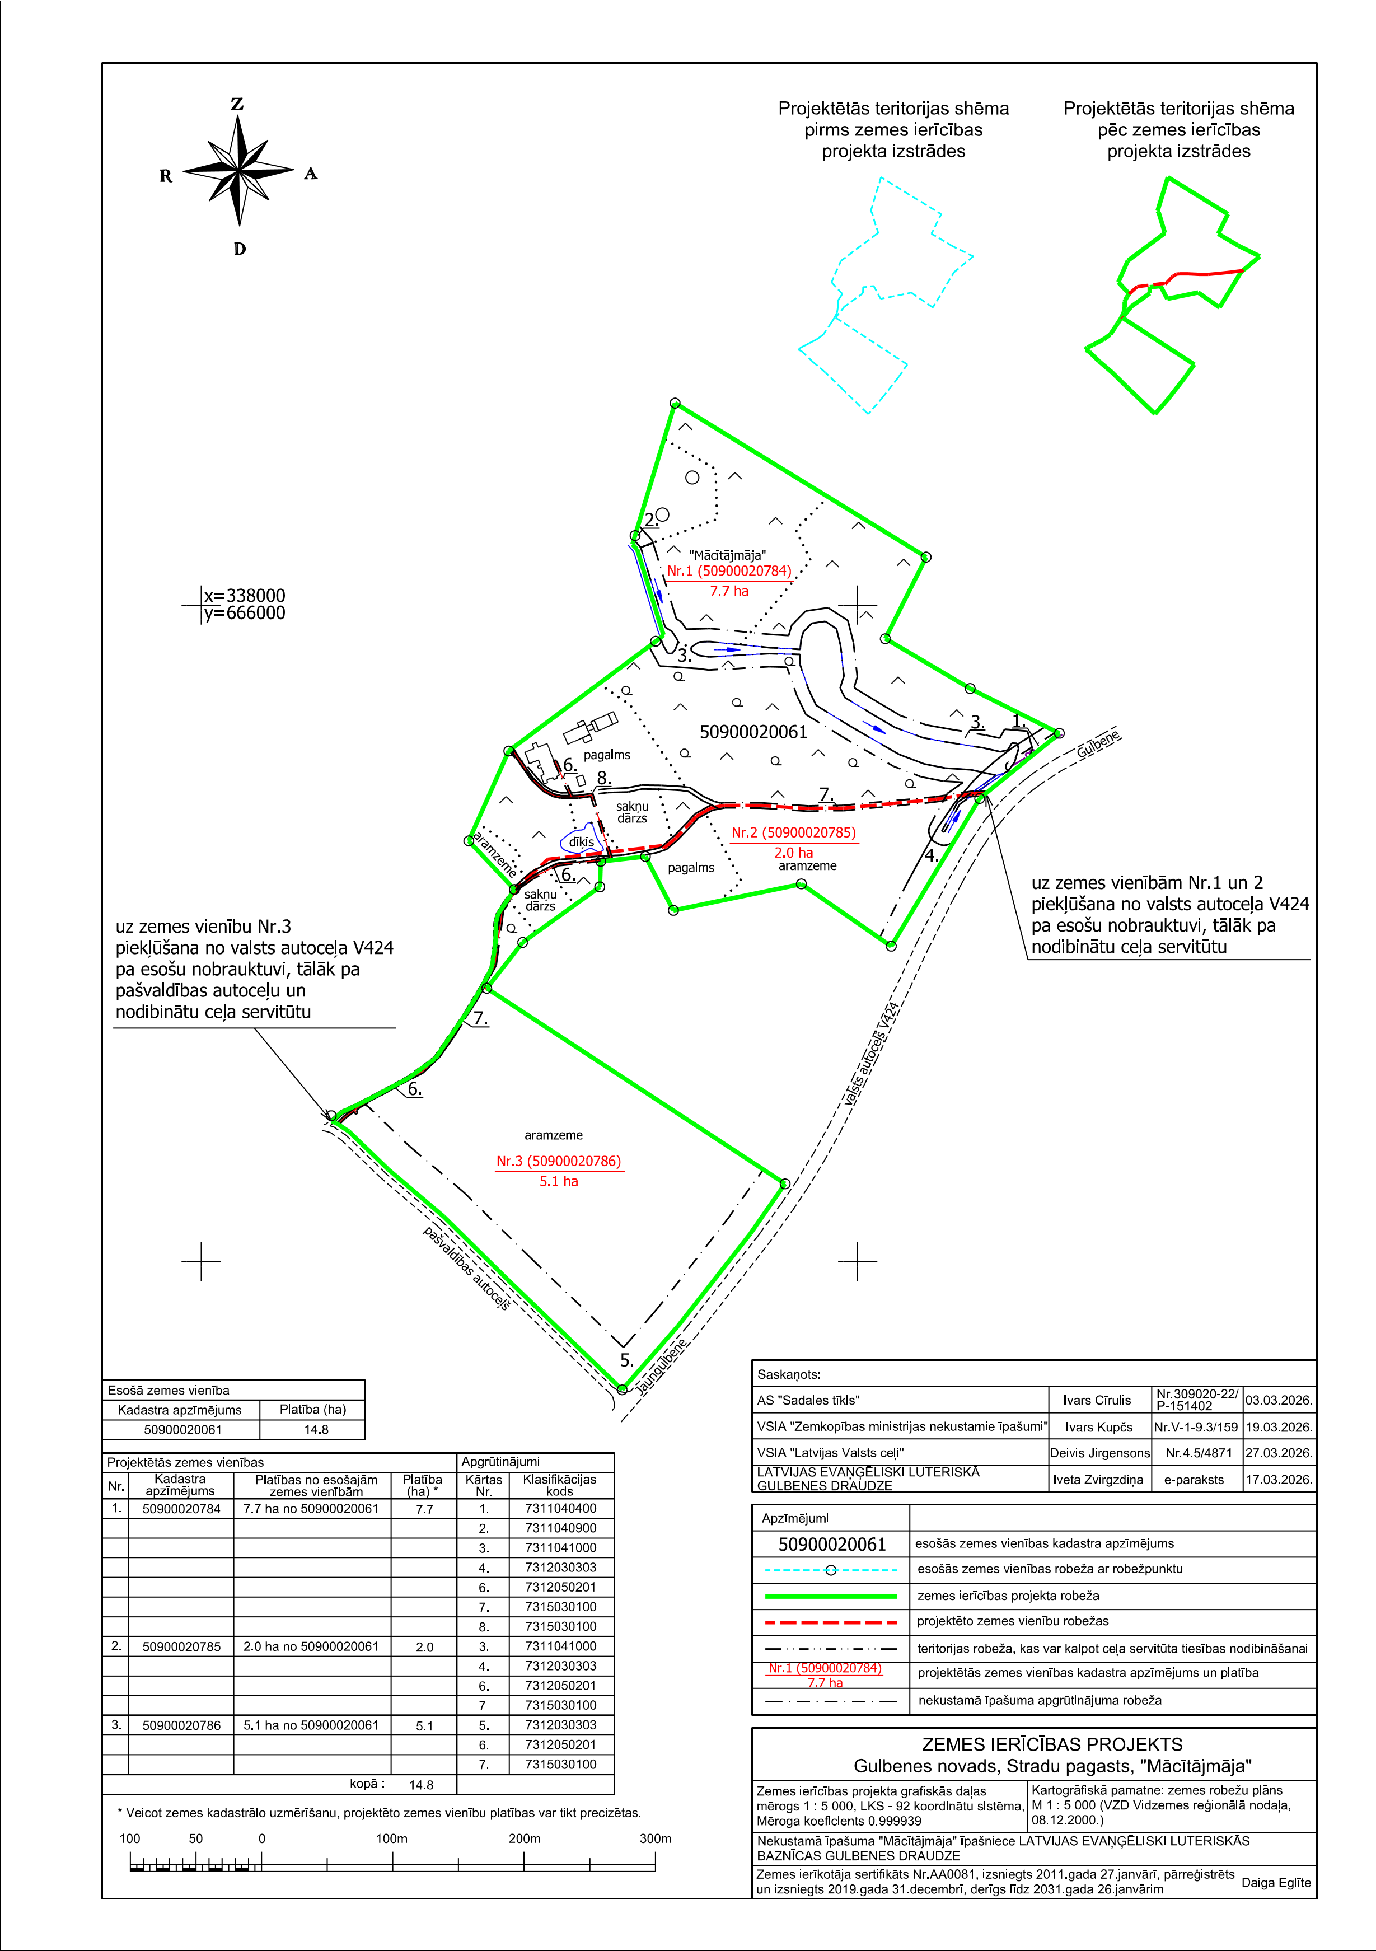
Pielikums 30.04.2026. Gulbenes novada domes lēmumam GND/2026/272

Gulbenes novada pašvaldības domes priekšsēdētājs N.Mazūrs

